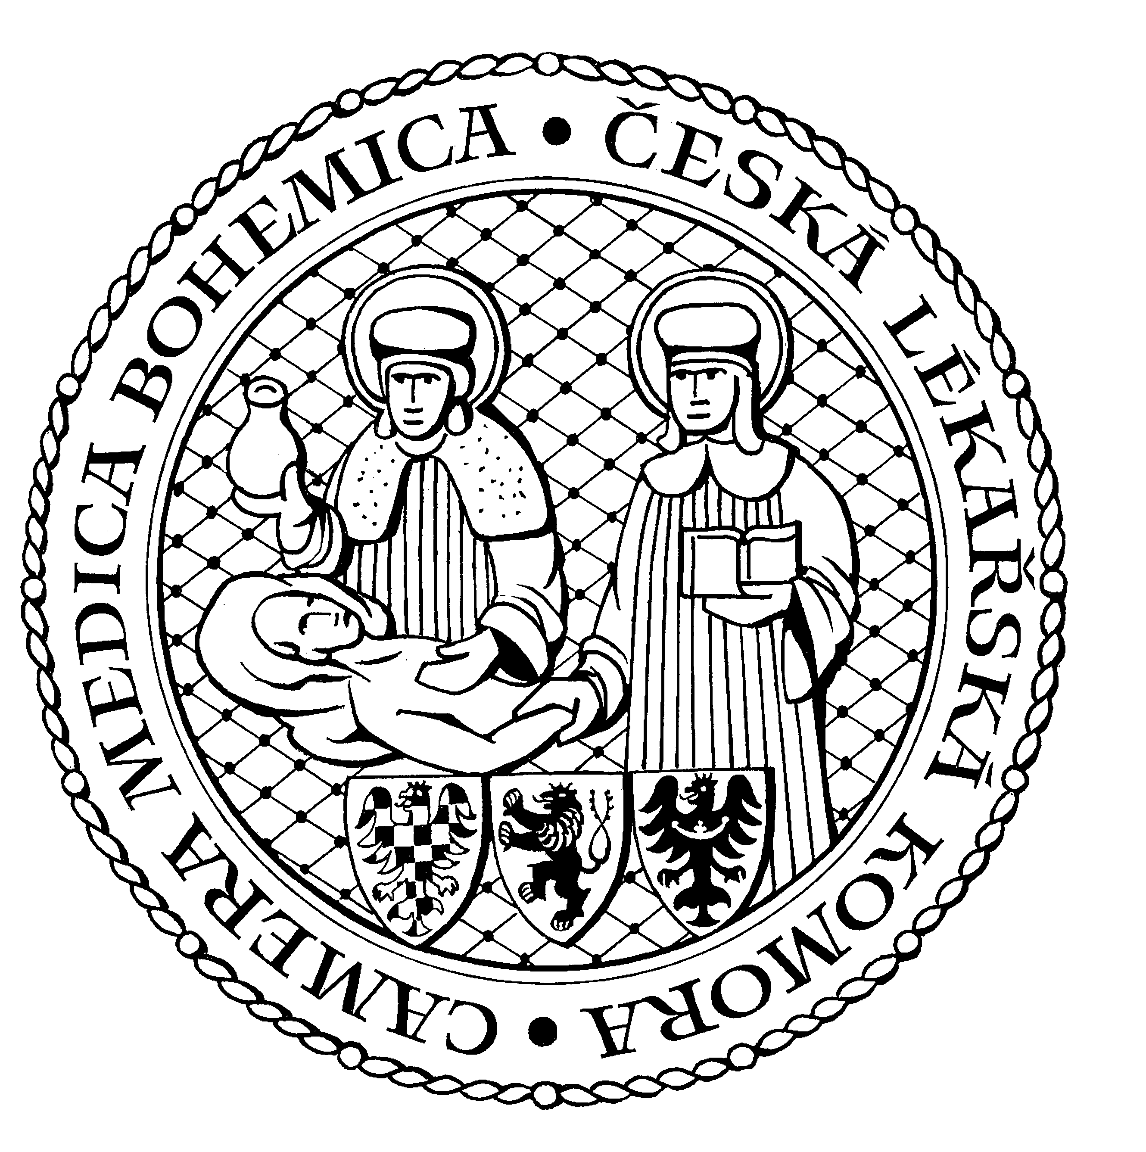

česká lékařská komora
okresní sdružení Benešov Kancelář v Praze, Lékařská 2, 150 00, Praha 5
tel.: 257 215 285, fax.: 257 220 618

mobil +420604640615 Kancelář v Olomouci, Lužická 14, 779 00, Olomouc
Kancelář: Máchova 400, 256 01 Benešov tel.: 587 301 817, fax.: 587 301 818
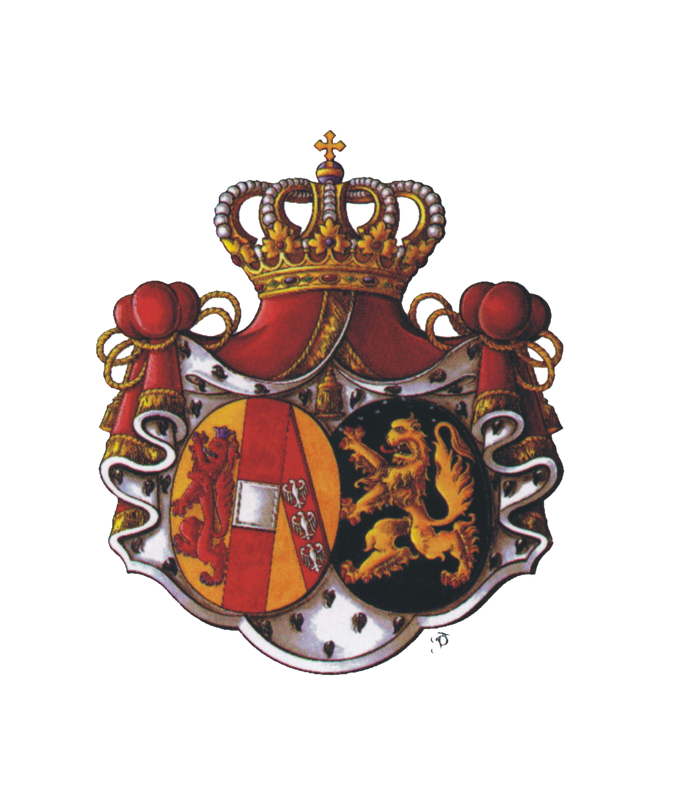
benesov@clkcr.cz

a

Nemocnice Rudolfa a Stefanie Benešov, a. s., nemocnice Středočeského kraje

a

P O Z V Á N K A

na seminář pro lékaře, který se uskuteční

ve čtvrtek 11. dubna 2024 od 15,30 hodin

v konferenční místnosti v budově „N“ nemocnice Benešov

Program semináře bude zaměřen na identifikaci a řešení vybraných lékových problémů
ambulance klinické farmacie:

- Dávkování vitamínu D ve vztahu k hladině kalcidiolu v krvi – doprovodné výsledky ze studie REINFORCE-D? (přednášející: PharmDr. Dalibor Černý, Ph.D., vedoucí klinický farmaceut NRS Benešov)
- Výskyt hepatotoxicity po krátkodobém užití nimesulidu u ortopedického pacienta (přednášející: PharmDr. Helena Šťastná Koblihová, klinická farmaceutka NRS Benešov)
- Racionální použití přímých perorálních antikoagulancií (DOAC) u rizikových pacientů (přednášející PharmDr. Lenka Dundelová, klinická farmaceutka NRS Benešov)

Seminář je zařazen do systému celoživotního vzdělávání lékařů ČLK a je ohodnocen 3 kreditními body.

MUDr. Petr Kubarič MUDr. Markéta Bláhová
předseda OS ČLK Benešov ředitelka pro lékařské obory
Nemocnice Rudolfa a Stefanie Benešov, a.s.

